**LAPORAN HASIL ANALISA**



Oleh: Dika Wahyu Nuralixsyah

21091397029

Dosen pengampu : Andi Iwan Nurhidayat

**PROGRAM STUDI D IV MANAJEMEN INFORMATIKA**

**PROGRAM VOKASI**

**UNIVERSITAS NEGERI SURABAYA**

**2021**

**C. Tugas Pendahuluan**

1. **Apa yang dimaksud dengan rekursi?**

Rekursi adalah suatu proses atau prosedur dari fungsi yang memanggil dirinya sendiri secara berulang-ulang.

1. **Tuliskan fungsi untuk menghitung nilai factorial!**

#include <iostream>

using namespace std;

long int faktorial (int A);

int main(){

int r,hasil;

cout<<"MENGHITUNG NILAI FAKTORIAL DENGAN REKURSIF"<<endl;

cout<<endl;

cout<<"Masukan Nilai = ";

cin>>r;

hasil=faktorial(r);

cout<<"Faktorial "<<r<<"!= "<<hasil<<endl;

}

long int faktorial (int A){

if (A==1)

return(A);

else

return (A*faktorial(A-1));

}

1. **Tuliskan fungsi untuk menampilkan nilai fibonanci dari deret fibonanci!**

#include <iostream>

using namespace std;

int fibonacci(int m) {

if (m == 0 || m ==1)

{

return m;

}

else

{

return (fibonacci(m-1) + fibonacci(m-2));

}

}

int main() {

int n, m= 0;

cout << "Masukan Batas Deret Bilangan Fibonacci : ";

cin >> n;

cout << "Deret Fibonacci: ";

for (int i = 1; i <= n; i++){

cout << fibonacci(m) <<" ";

m++;

}

return 0;

}

**D. Analisis Percobaan 1**

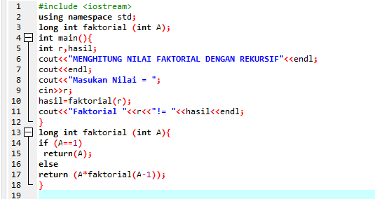

Pada percobaan diatas menggunakan Header #include <iostream>, merupakan header untuk mendeklarasikan statement “cout” dan “cin” sebagai statement input output (I/O) pada sebuah program. Karena jenis program yang Anda tulis adalah program sekuensial, Anda harus menginisialisasi fungsi rekursif terlebih dahulu sebelum fungsi utama (). Dalam fungsi utama, pengguna memasukkan nilai dan menyimpannya dalam variabel r. Fungsi faktorial () kemudian dipanggil dengan nilai parameter di bawah nilai r dan disimpan dalam variabel hasil.

Pada baris ke 14-17, merupakan fungsi rekursif di mana jika nilai input adalah 1, nilai yang dikembalikan adalah nilai itu sendiri. Jika tidak, maka dihitung menggunakan rumus faktorial, yaitu (A * faktorial (A-1)).

**Analisis Percobaan 2**

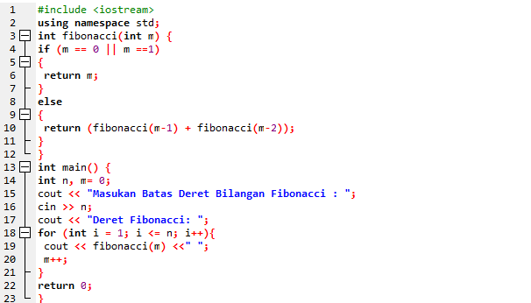

Pada percobaan diatas menggunakan Header #include <iostream>, merupakan header untuk mendeklarasikan statement “cout” dan “cin” sebagai statement input output (I/O) pada sebuah program.

Pada baris ke 4-10, adalah fungsi rekursif dengan nama fibonacci dengan membawa sebuah parameter yaitu variabel m. didalam fungsi tersebut terdapat percabangan if dimana jika nilai m adalah 0 atau 1 maka nilai kembali atau return value pada fungsi tersebut adalah nilai itu sendiri yaitu 0 dan 1. Karena algoritma deret bilangan fibonacci C++ adalah penjumlahan dari dua bilangan sebelumnya maka kita perlu mendapat 2 nilai awal yaitu 0 dan 1 agar dapat dijumlahkan dan menjadi nilai pada deret selanjutnya.

Pada baris ke 15-20 Ketika program di compile dan berjalan, user akan diminta memasukan jumlah bilangan sebagai batas deret bilangan fibonacci yang akan dibuat. Program akan lopping menggunakan perulangan for sampai memenuhi kondisi nilai i sama dengan nilai n yang dimasukan oleh user.

**Analisis Percobaan 3**

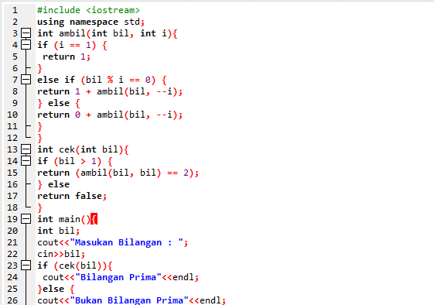

Pada percobaan diatas menggunakan Header #include <iostream>, merupakan header untuk mendeklarasikan statement “cout” dan “cin” sebagai statement input output (I/O) pada sebuah program.

Pada baris ke 3 dan ke 13 terdapat fungsi ambil() dan cek(). Cara kerjanya adalah pengguna akan memasukan bilangan yang ingin ditentukan apakah bilangan prima atau bukan, lalu kemudian akan di cek bilangan tersebut melalui fungsi cek().Fungsi cek() berfungsi untuk mengecek apakah bilangan yang dimasukan adalah bilangan yang lebih dari 1 (karena bilangan prima dimulai dari 2) jika kondisi bernilai true maka selanjutnya akan di proses pada fungsi ambil(). Pada fungsi ambil() nilai akan dicek selama nilai i belum sama dengan 1 maka nilai bil akan terus dilakukan modulus pada nilai i dengan catatan nilai i akan ditambahkan 1 jika hasil bil%i==0 jika kondisi tidak terpenuhi ditambah 0. Fungsi cek akan menghasilkan nilai boolean (true/false) jika true maka akan menampilkan kalimat ‘Bilangan Prima’ jika tidak menampilkan kalimat ‘Bukan Bilangan Prima’.

**Analisis Percobaan 4**

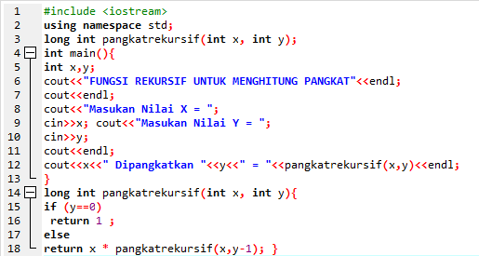

Pada percobaan diatas menggunakan Header #include <iostream>, merupakan header untuk mendeklarasikan statement “cout” dan “cin” sebagai statement input output (I/O) pada sebuah program.

Pada baris ke 15-18 terdapat fungsi dengan nama pangkat rekursif dengan menggunakan 2 parameter yaitu nilai x dan y, jika nilai y yang dimasukan adalah 0 maka akan di set nilai baliknya adalah 1, namun jika tidak maka fungsi tersebut di set nilai baliknya dimana nilai x akan dikalikan nilai y-1.

**E. Latihan**

**1. Program Segitiga Pascal**

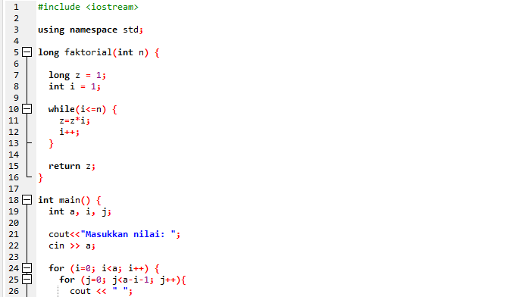

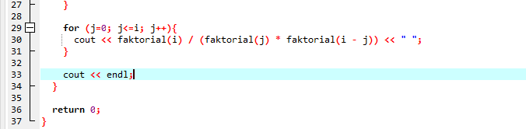

Program ini menggunakan deklarasi fungsi faktorial bertipe long yang menerima masukkan berupa integer dan juga membuat deklarasi variable z dan i dimana variable tersebut bernilai 1. Disini saya juga membuat looping/perulangan sebanyak n dan melakukan faktorial terhadap nilai n. Pada fungsi utama main saya membuat variable a, i, dan j dimana variable a digunakan untuk jumlah tingkat segitiga pascal, dan variable i dan j untuk melakukan perulangan. Dimana nilai a adalah inputan dari user dan saya membuat program loop untuk melakukan perulangan sebanyak nilai a, untuk melakukan perulangan sebanyak hasil operasi nilai a dikurang nilai i dikurang satu untuk membuat spasi. Untuk melakukan perhitungan perulangan dengan operasi faktorial nilai i dibagi dengan hasil faktorial j dikali hasil faktorial i-j.

**2. Program Memasukkan Nilai N dan Cetak Dalam Semua Kombinasi**

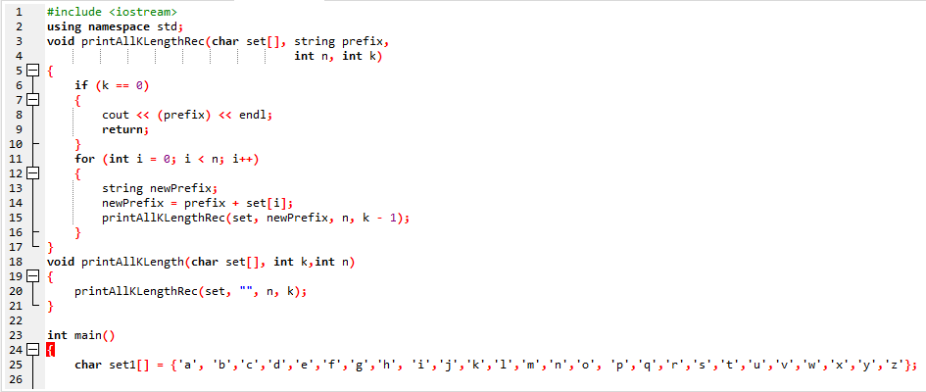

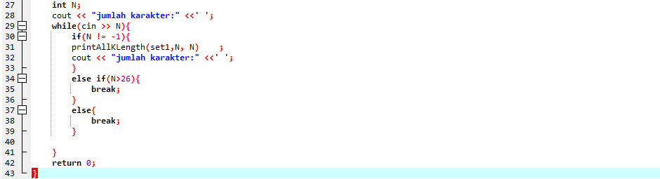

Pada baris 6-15 merupakan program untuk membuat perumusan kombinasi

Pada baris ke 18-20 merupakan program untuk pengaturan panjang rangkaian kombinasi dalam suatu program.

Pada baris ke 23-39 merupakan keterangan dari sebuah program kombinasi. Didalamnya terdapat jumlah karakter yang akan digunakan dalam suatu programm kombinasi.

**3. Program Binary Search**

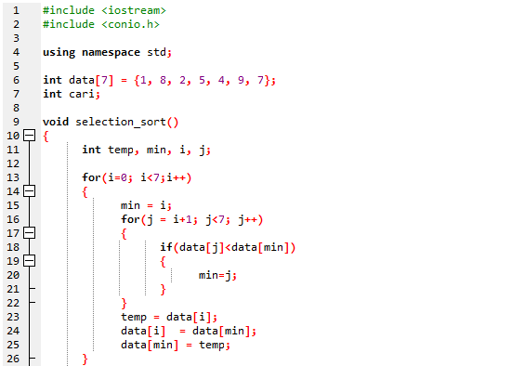

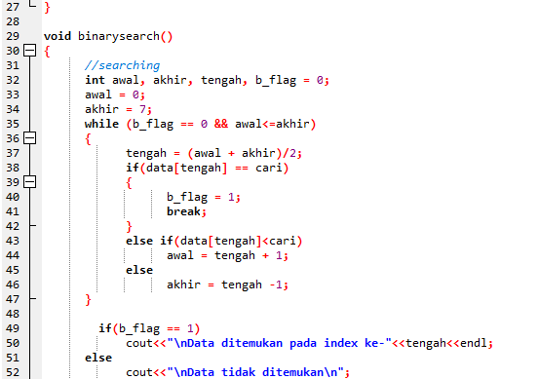

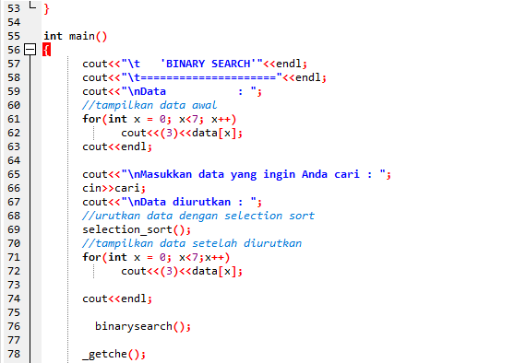

Baris 6 dan 7 adalah Script program banyak data angka biner untuk diurutkan.

Baris 9-25 adalah Script program perumusan angka biner dalam suatu program yang akan dijalankan.

Baris 29-52 adalah Script program perumusan angka biner dalam suatu program yang akan dijalankan.

Baris 55-78 adalah Script program menjelaskan tentang pengaturan program untuk rangkaian angka biner. Dimana data akan dimasukkan, lalu data akan diurutkan, dan yang terakhir data akan ditampilkan sesuai dengan inputnya

**4. Program Menara Hanoi**

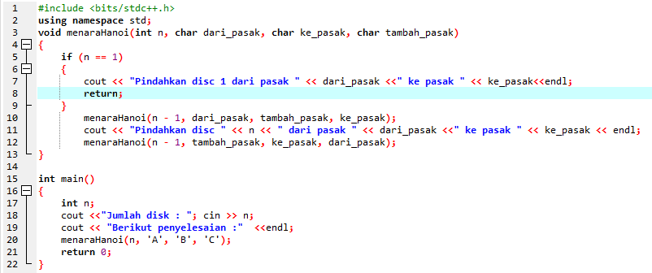

Variabel “pasak1” berperan sebagai tiang a, variabel “pasak2” sebagai tiang 'b' sedangkan variabel “media” berperan sebagai tiang 'c'.

Penjelasan Fungsi pada Hanoi. Apabila Banya Disk yang di inputkan = 0 maka :  
Disk akan mengembalikan nilai dari disk itu sendiri

Apabila tidak sama dengan 1 maka : Pindahkan n-1 Disk yang lebih kecil dari A ke B Pindahkan Disk yang tersisa dari A ke C. Pindahkan n-1 Disk dari B ke C.

Pindah pada fungsi main berfungsi untuk memanggil fungsi rekursif dari pindah.